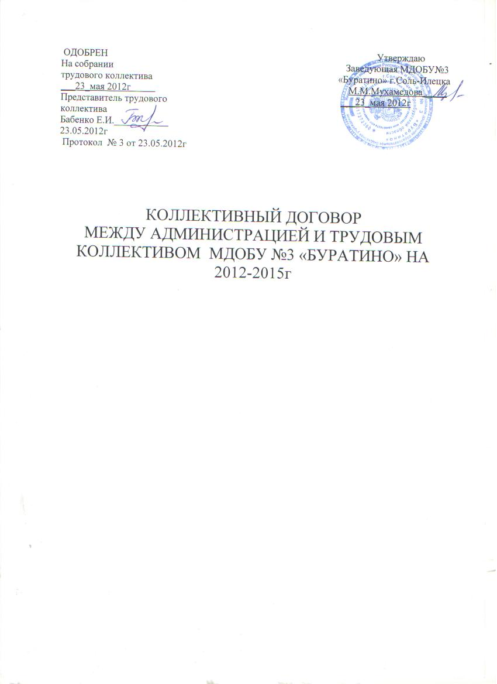
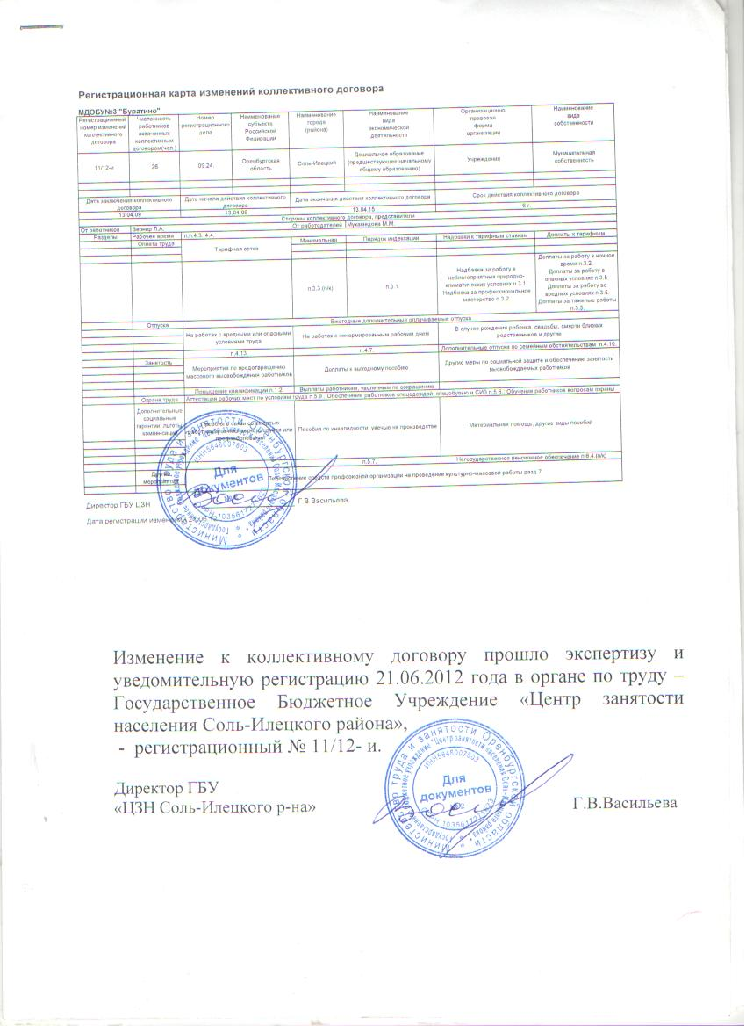
ОДОБРЕНО «Утверждаю»
На собрании трудового заведующая МДОБУ №3 «Буратино»
коллектива МДОБУ №3 _________М.М.Мухамедова
_________Бабенко Е.И.
Протокол . № 3 от 23.05.2012г «_25_» ___05_ 2012г

КОЛЛЕКТИВНЫЙ ДОГОВОР
между администрацией и трудовым коллективом
МДОУ «ДЕТСКИЙ САД №3 «БУРАТИНО»
на 2012-2015г

Администрация МДОБУ№3 «Буратино» в лице заведующей М.М.Мухамедовой и трудовой коллектив МДОБУ №3 «Буратино» в лице представителя трудового коллектива Бабенко Е.И.. заключили настоящий договор о нижеследующем:
ОБЩИЕ ПОЛОЖЕНИЯ
Заключению трудового договора предшествует обсуждение его проекта на собрании трудового коллектива, который и одобряет договор и уполномочивает представителя подписать его с администрацией от имени трудового коллектива.
Коллективный договор заключается на 3 года и вступает в силу со дня его подписания сторонами. Заключенный трудовой договор доводится до сведения всех работников и служащих МДОУ.
Настоящий трудовой договор принимается как средство согласования интересов коллектива и администрации, регулирования трудовых отношений на предприятии. Договор признает исключительное право администрации на планирование, управление и контроль за организацией учебно-воспитательного процесса, на найм, продвижение по должности, организацию повышения квалификации работающих, обеспечением их занятости, совершенствование оплаты и условий труда.
Администрация признает представителя единственным полномочным представителем трудового коллектива и коллективных переговорах по вопросам регулирования трудовых отношений.
Представитель трудового коллектива признает свою ответственность за реализацию в трудовом коллективе общих целей и обеспечение роста качества труда, как основы развития коллектива, создания хорошего морально-психологического климата.
Коллективный договор распространяется на всех работников в МДОБУ от времени вступления их в трудовые отношения с работодателем.

Администрация | Представитель трудового коллектива
1. Вопросы занятости, профессиональной подготовки и переподготовки кадров
1.1.Обеспечивает занятость основных работников ДОУ при наличии учебных часов и использование работающих в соответствии с их профессией, квалификацией, образованием и трудовым договором.  1.2.Создает условия для профессиональной подготовки кадров, повышения их квалификации(не реже одного раза в 3 года)  1.3.Проводит аттестацию педагогических работников по плану ДОУ в соответствии с Положением об аттестации педагогических работников  1.4.Своевременно готовит материалы, связанные с награждением и другими поощрениями работников | 1.1Осуществляет контроль за соблюдением администрацией трудового законодательства в вопросах занятости работников.  1.2. Принимает участие в аттестации педагогических работников.  1.3.Согласовывает с администрацией о  награждении работников
2. Прием и увольнение сотрудников
2.1.Соблюдает предусмотренный ТК РФ и законом « Об образовании» порядок приема и увольнения сотрудников, их перевода на другую работу.  2.2. Трудовой договор – есть соглашение между трудящимися и учреждением, по которому трудящийся обязуется выполнять работу по определенной специальности, квалификации или должности с подчинением внутреннему распорядку, а ДОУ обязуется выплачивать трудящемуся заработную плату и обеспечивать условия труда, предусмотренные законодательством о труде, коллективным договором и соглашением сторон.  2.3. При приеме на педагогическую работу, помимо предъявления установленных законодательством документов ( трудовой книжки, паспорта ) требуется представление документа о специальном педагогическом образовании и о состоянии здоровья.  2.4. При приеме сотрудников на работу знакомит их под подпись с Уставом ДОУ, Правилами внутреннего распорядка, должностными обязанностями, инструкциями по охране труда и технике безопасности, с условиями оплаты труда  2.5.Руководители ДОУ перед назначением на должность должны иметь определенный (не менее 3лет) стаж работы в педагогическом учреждении.  2.6.Лица, поступающие на педагогическую работу в ДОУ проходят обязательное медицинское обследование в установленном порядке. Медицинское обследование работников проводится периодически и после приема их на работу  2.7. На педагогических работников не распространяется ограничение в приеме на работу лиц, связанных между собой близким родством или свойством.  2.8. При приеме на работу трудовой договор с работником заключается, как правило, в письменной форме без указания или с указанием определенного срока, либо на время выполнения определенной работы.  2.9. Расторжение трудового договора с работником на основании сокращения численности или штата работников или ликвидации возможно при условии предварительного согласования трудового коллектива ст 178,179,180 ТКРФ  2.10. Изменение структуры или статуса учреждения, органов его управления могут осуществляться при условии уведомления учредителя не менее чем за 3 месяца | 2.1.Осуществляет контроль за соблюдение администрацией Трудового кодекса и Федеральным законом Об образовании в Российской Федерации № 273-ФЗ от 29.12.2012г в вопросах приема и увольнения, перевода работника на другую работу  2.2. Осуществляет контроль за правильностью ведения трудовых книжек.  2.3.Дает согласие на увольнение членов профсоюза в соответствии с действующим законодательством ст 77,84 ТК РФ  2.4. Консультирует работников ДОУ по вопросам трудового законодательства в части производственных трудовых отношений
2.11.Прием на работу без трудовой книжки не допускается. На лиц, работающих по совместительству, трудовые книжки ведутся по основному месту работы. Администрация обязана при приеме на работу проверить оформление трудовой книжки в соответствии с трудовым законодательством
2.12. В случае увольнения администрация обязана выдать трудовую книжку и выплатить деньги в течении 3-х дней ст.140 ТК РФ
2.13. При заключении трудового договора при приеме на работу все условия труда описываются в договоре
2.14. При заключении срочного договора администрация обязана ознакомить работника с положением ст.59 Трудового кодекса РФ
2.15. Вновь прибывший сотрудник может быть принят с испытательным сроком на 3 месяца , по письменному заявлению работника ст. 70 ТК РФ
2.16. Работнику предоставляется гарантия и компенсация при совмещении работы с обучением ст.177 ТК РФ
2.17. Участие работников, и их представителей в управлении организацией ст.27 ТК РФ
3. Оплата труда работников
3.1. Своевременно проводить работу по тарификации педагогических работников, ее уточнение в связи с изменением педагогического стажа, образования работников и прочих условий, требующих изменения тарификации.  3.2.Работникам устанавливаются стимулирующие надбавки и выплаты к должностным окладам за профессиональное мастерство, высокие показатели в труде, а также за выполнение работ , не связанных с основной деятельностью ст.149 ТК РФ  3.3.Утверждает положение о стимулирующих выплатах сотрудникам из фонда оплаты труда  3.4. Установление минимальной заработной платы ст. 133 ТК РФ  3.5.Доплачивать работникам занятых с вредными условиями труда ст. 146, 147 ТК РФ  3.6. Работникам выплачивается 2/3 средней заработной платы во время простоя ст.157 ТК РФ  3.7. Заработная плата выдается 06 числа каждого месяца, а аванс-21 числа каждого месяца.  ст. 136 ТК РФ | 3.1.Осуществляет контроль за:  -правильностью установления должностных окладов и тарификационных ставок;  -своевременной выплатой заработной платы  3.2. Принимает участие в разработке и согласовании проекта Положения о стимулирующих выплатах и осуществляет контроль его применения  3.3. Минимальный размер оплаты труда с
  01/06/2011—31/12/2012 | 4 611 руб.
  01/01/2013—31/12/2013 | 5 205 руб.^{[3]}
  01/01/2014— | 5 554 руб.^{[4]}
4. Рабочее время и время отдыха
4.1.Устанавливает режим работы ДОУ, продолжительность учебной недели и учебных занятий. Рабочая неделя состоит из 5 дней. Учебные занятия регламентируются расписанием занятий, а режим дня – правилами внутреннего распорядка.  4.2. Нормальная продолжительность рабочего времени сотрудников не может превышать 40 часов в неделю.  4.3. Для сотрудников моложе 18 лет устанавливается сокращенная продолжительность рабочего времени в возрасте от16 до 18 лет -35 часов в неделю ст 92 ТК РФ  4.4.За работу в праздничные дни (дежурство), выполнение несвойственных функций с согласия работника, администрация по согласованию с профкомом выплачивает денежную компенсацию  4.5.Продолжительность еженедельного непрерывного отдыха должна быть не менее 48часов  4..6. Общим выходным днем является суббота, воскресенье  4.7. Продолжительность отпуска педагогических работников составляет 42 календарных дня и 28 календарных дней для технического персонала  ст114 ТК РФ  4.8. График отпусков администрация согласовывает с сотрудниками и составляет не позднее 20 апреля текущего года  4.9.Отпуск может быть использован с разрывом с согласия работника. Администрация обязана предоставить отпуск во время учебного процесса при наличии у работника путевки на отдых или лечение ст 125 ТК РФ  4.10.Предоставляет дополнительные отпуска без содержания ( в том числе социальные отпуска в случае бракосочетания, смерти ближайших родственников) ст.128 ТК РФ  4.11. Предоставляет дополнительные отпуска во время учебы в учебных заведениях с сохранением среднего заработка  4.12.При изменении существенных условий труда администрация должна известить об этом работника не позднее , чем за два месяца ст.83 ТК РФ  4.13. Предоставляет дополнительные оплачиваемые отпуска занятым на работах с вредными и опасными условиями труда ст 116 ТК РФ | 4.1.Осуществляет контроль за соблюдением администрацией Трудового Кодекса РФ в вопросах режима работы сотрудников ст 93, 100 ТК РФ  4.2.Согласовывает графики работы и отпусков сотрудников
5. Охрана труда работников
5.1.Обеспечивает работу по охране труда и соблюдению техники безопасности в соответствии с Положением об организации работы по охране труда в учреждениях системы образования, утвержденным Приказом № 92 от 27.04 1995г  5.2.Обеспечивает здоровые и безопасные условия труда для работающих ДОУ  5.3.Обеспечивает в целях охраны труда:  *соблюдение санитарно-гигиенических требований, температурного, воздушного, светового режимов;  *создание условий для отдыха , организацию спортивно- оздоровительной работы  5.4. Разрабатывает и утверждает Инструкции по охране труда. Своевременно проводит первичные и плановые инструкции по охране труда и технике безопасности  5.5. Обеспечивает обучение работников ДОУ по вопросам охраны труда  5.6. Обеспечивает работников мебелью, оборудованием, инвентарем, спецодеждой и прочим необходимым для работы  5.7. Осуществляет учет и расследование несчастных случаев на производстве. При несчастном случае на производстве по вине учреждения работнику выплачивается единовременная компенсация согласно действующему законодательству  5.8. Организует и контролирует совместно с медработником периодические медосмотры по графикуст.185,213 ТК РФ  5.9. Проводит аттестацию рабочих мест не реже одного раза в 5 лет ст 212 ТК РФ | 5.1.Осуществляет контроль за деятельностью администрации в вопросах охраны труда и соблюдения техники безопасности в соответствии с законом о профсоюзах  5.2. Проверяет состояние техники безопасности и производственной санитарии на рабочих местах, добивается проведения необходимых мероприятий по созданию здоровых и безопасных условий труда  5.3. Участвует в проведении смотров групповых комнат по вопросам состояния техники безопасности и охране труда  5.4 Контролирует прохождения по графику медосмотров сотрудниками
6. Гарантия, компенсации и решение социально- бытовых вопросов
6.1. Обеспечивает условия для ежегодной диспансеризации сотрудников ДОУ  6.2. Решает вопрос о дополнительном медицинском страховании за счет привлечения внебюджетных средств  6.3. Решает вопросы предоставления дополнительных льгот многодетным и неполным семьям, а также семьям, воспитывающим детей-инвалидов ст.262 ТК РФ  6.4. При временной нетрудоспособности работодатель выплачивает работнику пособие по временной нетрудоспособности в соответствии с федеральными законами ст.183 ТК РФ  6.5. При повреждении здоровья или смерти работника вследствие несчастного случая на производстве либо профессионального заболевания работнику (его семье) возмещаются его утраченный заработок, а также связанные с повреждением здоровья дополнительные расходы на медицинскую, социальную и профессиональную реабилитацию либо соответствующие расходы в связи со смертью работника. ст 184 ТК РФ.  6.6. На время прохождения медицинского осмотра за работниками сохраняется средний заработок по месту работы ст 185 ТК РФ  6.7. При направлении работодателем работника для повышения квалификации с отрывом от работы за ним сохраняются место работы и средняя заработная плата по основному месту работы. Работникам, направляемым для повышения квалификации с отрывом от работы в другую местность, производится оплата командировочных расходов в порядке и размерах, которые предусмотрены для лиц, направляемых в служебные командировки ст 187 ТК РФ | 6.1. Изучает социально-бытовые условия работников ДОУ и ветеранов труда и оказывает им помощь в решении социально-бытовых проблем  6.2. Проводит работу по организации отдыха сотрудников и их детей в период каникул  6.3. Ведет учет нуждающихся в улучшении жилищных условий и приобретения садовых участков .  6.4. Оказывает материальную помощь сотрудникам из средств профсоюзного бюджета(юбилейные даты -50,55,60 лет , прочие выплаты по ст.128 ТК РФ
7.Права, обязанности, взаимные гарантии и основы сотрудничества сторон социального партнерства
Администрация и председатель профсоюзной организации:
7.1.Выходят с ходатайством в вышестоящие органы об улучшении жилищных условий сотрудников
7.2. Совместно с комиссией по социальному страхованию осуществляет контроль за расходованием средств по социальному страхованию
7.3.Совместно с комиссией по социальному страхованию решают вопросы санаторного лечения и отдыха работников ДОУ
7.4. Совместно с комиссией по социальному страхованию решают вопросы выделения сотрудникам ДОУ путевок в заграничные поездки
7.5. Осуществляют совместный контроль за исполнением договора
7.6.Предоставляют друг другу информацию, необходимую для анализа договора, а также рассмотрения вопросов о возможностях внесения в него изменений, дополнений и подготовки проектов последующих коллективных договоров

